De sneeuwpop
Opdracht: ´Creëren´ en 'Evalueren'

1. Inleiding

Aan de hand van een Concept Cartoon verdiepen leerlingen zich in de vraag of een sneeuwpop eerder smelt mét een jas aan of zónder een jas. Een Concept Cartoon is de visuele presentatie van een alledaagse situatie. Vanuit verschillende gezichtspunten wordt met drie of vier korte teksten commentaar op die situatie gegeven. Aan het eind van de opdracht (in dit geval over de sneeuwpop) geeft elke leerling een beargumenteerde oplossing of verklaring. In deze opdracht bedenken de leerlingen een experiment waarmee het verschijnsel onderzocht kan worden, ze voeren het experiment uit en verbinden er een conclusie aan.

Vak | Natuurkunde
Schooltype / afdeling | Onderbouw vmbo
Leerjaar | Leerjaar 1 of 2
Tijdsinvestering | ½ les
Onderwerp | Verwarmen en isoleren
Hogere denkvaardigheid | Creëren en Evalueren
Natuurwetenschappelijke vaardigheden | Onderzoeken, Analyseren, Creëren
Bron | Concept Cartoons in Science Education, Stuart Naylor and Brenda Keogh

2. Opdracht

Deze opdracht wordt eerst individueel gemaakt, daarna in een groepje en daarna in de klas besproken.

- Bekijk onderstaande cartoon;
- Beredeneer welke stelling het meeste hout snijdt en schrijf de argumenten daarvoor op;
- Bespreek in je groepje de verschillende stellingen met elkaar.

De sneeuwpop?
Wat denk JIJ?

Een jas houdt de sneeuwpop koud en dan smelt hij niet zo snel.
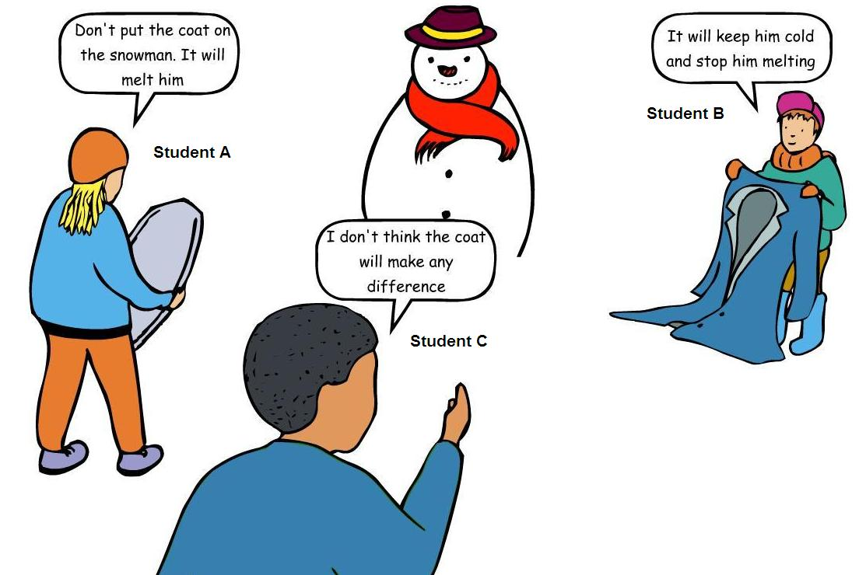
Trek de sneeuwpop geen jas aan, want dan smelt hij sneller.
Ik denk niet dat
een jas veel uitmaakt.

Als je van mening verschilt is dat prima, maar schijf juist dan de argumenten op.

Naam leerling | Kiest voor student A, B of C | Argument(en)

Bedenk en beschrijf een experiment waarmee je dit probleem kan onderzoeken, eventueel met een toelichtende tekening.
_______________________________________________________________________________
________________________________________________________________________________
________________________________________________________________________________
Voer dit experiment uit.
3. Toelichting voor de docent

Waarom deze opdracht?
Deze opdracht doet een beroep op de hogere denkvaardigheid creëren, waarbij eerst geanalyseerd moet worden. Er is bij deze opdracht sprake van het samenbrengen van diverse onderdelen tot iets nieuws. Daarbij moet creatief omgegaan worden met kennis en inzichten. De opbrengst van deze opdracht staat niet van tevoren precies vast; er zijn meerdere oplossingen mogelijk.
Deze opdracht gaat over een alledaags probleem dat zich voordoet in de winter, namelijk hoe kunnen we een sneeuwpop zo lang mogelijk behouden, vooral wanneer de temperatuur weer gaat stijgen en weer boven nul gaat uitkomen? Gevraagd wordt niet alleen om het antwoord, maar vooral om de argumentatie. Daarnaast wordt gevraagd proefondervindelijk aan te tonen dat het antwoord het juiste antwoord is.

Wat wordt van leerlingen gevraagd?

Vakspecifieke kennis
Voor deze opdracht is basiskennis vereist over fases van stoffen, faseovergangen, temperatuur, warmte, warmtetransport en isolatie.

Vakspecifieke vaardigheden
Deze opdracht vereist het kunnen oproepen van benodigde kennis(concepten, begrippen), het kunnen leggen van verbanden en het doen van onderzoek. Van leerlingen wordt verwacht, dat zij op grond van een logische redenering eerst individueel en daarna in groepsverband komen tot een verklaring. Daarnaast wordt een beroep gedaan op de vaardigheid een experiment te bedenken en uit te voeren.

Algemene vaardigheden
In deze opdracht wordt gerefereerd aan communiceren. Vooral het luisteren naar elkaar en komen tot een gezamenlijke oplossing is van belang. Aangeleerde procedures voor samenwerken kunnen worden ingezet. Als leerlingen dit nog onvoldoende kunnen, kan hier aandacht aan besteed worden.

Metacognitieve kennis en vaardigheden
De metacognitieve kennis en vaardigheden waarop een beroep wordt gedaan zijn: oriënteren op een opdracht, luisteren, proces bewaken, bijstellen, evalueren en reflecteren.
Voor het evalueren en reflecteren op de opdracht wordt het onderwijsleergesprek ingezet als een didactisch hulpmiddel.

Suggesties
De opdracht kan op verschillende momenten gegeven worden. Juist het verwoorden van de argumenten voor en tegen de verschillende gezichtspunten die op de cartoon staan, is essentieel. Laat de cartoons daarom een startpunt zijn voor een klassen- of groepsdiscussie, eventueel met de werkvorm denken-delen-uitwisselen. U kunt de cartoon overnemen op een bord of projecteren, waarna u een klassendiscussie start of de leerlingen in groepjes laat discussiëren.
Daarnaast kan leerlingen worden geadviseerd om bronnen te raadplegen.

